سيرة الذاتية :

**الاسم: مروة محمد الطائي**

**البلد :العراق**

**المحافظة: بابل**

**#أميرة_العنقاء_الدولية**

**■المهارات / كاتبة لأكثر من جنس أدبي ،**

(منقحة لغوية، مقال ، قصة ، رواية ، قصيدة نثر ، أدب الرسائل ، نصوص )

صدر لي اكثر من كتاب ورقي :

-٢٤ ذوقاً.. - في محرابي قلم - طفولتي ولكن - أوركسترا القلم - قيد العمل - لرسائل نهاية - روجُ قواقع - سطورها شغف - كتاب الإلكتروني - خارج نطاق الحياة.. - مفترقات دِيسَمْبِر..

**العمل :** مديرة السابقة تحرير في مجلة مبدعون الإلكترونية..

ولدي كثير من المشاركات في مجلات عربيه:

مجل بانوراما الشبابية

مجلة البابلية / مجلة فنون / جريدة التأخي / مجلة شيرو_كين الثقافية /مجلة ريبال العربية / وكالات / وكالة السلام الإخبارية ..

مشرفه : سابقه في أكاديمي وعي والتنمية والتدريب..

محاضره ومدربة : في مؤسسة الغدق للخدمات العامة والتنمية الاجتماعية.

التحصيل الدراسي : خريجة المعهد التقني بابل.

**حصلت على شهادات عديده لمشاركتي في ندوات وورشات تثقيفيه وتنميه.**

1.حاصلة على الشهادة لمشاركتي ندوة العلمية في مركز كربلاء للدراسات والبحوث، حاضر فيها المستشرقة اليابانية كيكو ساكاي ..

٢.تشهد الأمانة العامة حاصله على أكثر من شهاده لمشاركتي ورشة في المنظمة الدولية لحماية حقوق الإنسان أوكرانيا _العراق

٣.حاصلة على شهادة من قسم شؤون البرلمان الشباب بالتعاون مع برنامج الأمم المتحدة الألماني..

٤.حاصلة على شهادة مركز الدراسات والبحوث جامعه العراقية، لمشاركة؛ بعنوان آليات وتعزيز اللغة العربية والهوية الثقافية في ظل التحديات المعاصرة.

٥.حاصله على شهادة منتدى الشباب ورياضه في بغداد الرصافة لمشاركة الفعالة فلسفه حقوق الإنسان من منظور الإمام علي عليه السلام..

٦.حاصله على أكثر من شهاده للمشاركة الفعالة في مؤسسة الغدق للخدمات العامة والتنمية الاجتماعية..

٧.حاصلة على شهادة أشراف أكاديمية وعي الدولية للتنمية والتدريب..

٨.حاصلة على شهادة مهارات العمل بروح الفريق الواحد من كليه إدارة والاقتصاد جامعه العراقية..

٩. قدم الأمانة العامة للعتبة الحسينية المقدسة قسم الشؤون الفكرية والثقافية شهادة للمشاركة الفعالة التراث العربي..

١٠.تشهد منصة الباحثين والاكاديميين _أيفاد لمشاركة الفعالة وكوني باحثة.. في إدارة الازمات والكوارث..

١١.منظمة العراق والسياحة المستدامة لمشاركة الفعالة في فن الكتابة التقارير الاحترافية.

١٢.تقديم محاضره ومنح شهادة معتمدة مؤسسة الغدق للخدمات العامة والتنمية الاجتماعية بعنوان تطوير الذات.

١٣.حاصلة على شهادة لمشاركة الفعالة التي إقامتها ملتقى نساء الشرق بالتعاون مع وحدة تأهيل والتوظيف في كلية التقنية الموصل..

١٣.حاصلة على شهادات من جامعه المستنصرية لمشاركة الفعالة الورش والندوات :

١.ورشة قضايا في اختبار اللغة.

٢.ندوة العرف وأثره في استنباط الحكم القانوني

٣.ورشه هل عرف البابليون الفلسفة؟

٤.ورشه الإمامة. حفريات في جذور الكلمة والدلالة والمفهوم.

٥.ندوة تطوير الشراكة بين الجامعة والمجتمع..

٦.ورشة صور المترجم في الأدب الحديث

٧.ورشة قراءة في الكتاب الموسوم "الإعلام الرقم واتجاهاته الحديثة.

يؤ٨.ورشه التلوث اللغوي في الإعلام المرئي العراقي.

٩.ورشة العنف والمنهج البحث الساني العربي كيف قتلت اللغة العربية" اللسان العربي "

١٠ورشة قراءه في كتاب التداوي بالفلسفة..

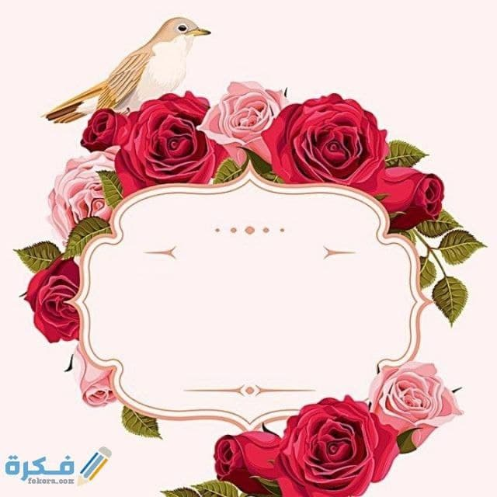

**مروه الطائي**